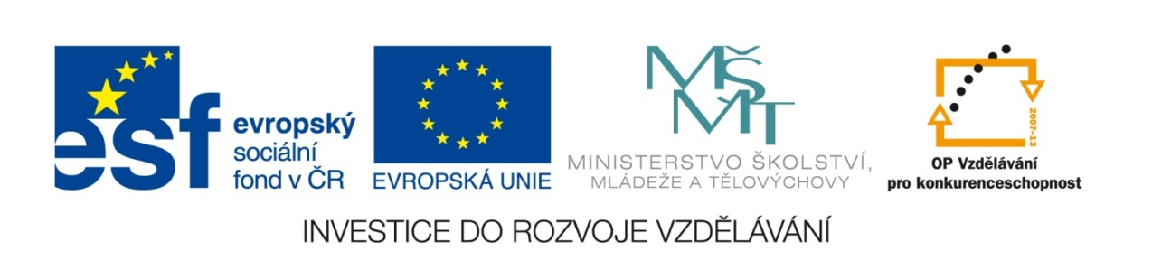

Autor : Mgr. Terezie Nohýnková
Vzdělávací oblast : Člověk a příroda

Obor : Přírodopis
Téma : Soustavy orgánů člověka
Název : Kostra (pexeso)

Anotace : V tištěné (rozstříhané) nebo elektronické formě žáci vyhledávají a sestavují dvojice kartiček, upevňují a opakují si probrané učivo.

VY_32_INOVACE_24_KOSTRA_PEXESO

Vytvořeno jako DUM do předmětu přírodopis pro 8. ročník na ZŠ Studentská Mnichovo Hradiště dne 13.1.2011

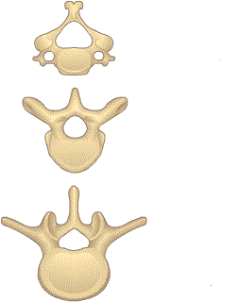  Obr.1 | 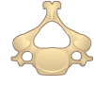  Obr.2 | 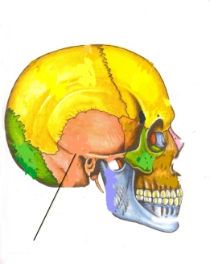  Obr.3 | 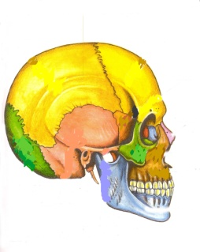  Obr.4 | části páteře
krční  obratel | hrudní obratel | spánková kost | temenní kost | krční, hrudní, bederní, křížová, kostrční
okostice | růst kosti do šířky, výživa kosti | červená kostní dřeň | krvetvorba (možnost dárcovství) | pohyblivé spojení kosti
klouby –  př. kolenní, kyčelní, loketní, kotník aj. | nepohyblivé spojení kostí | Srůst – kostrč, švy na lebce aj.  Chrupavkou – žebra na kost hrudní aj. | 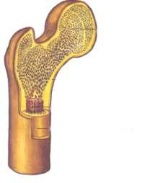  Obr.5 | Vnitřní stavba kosti – okostice, kostní tkáň, kostní dřeň
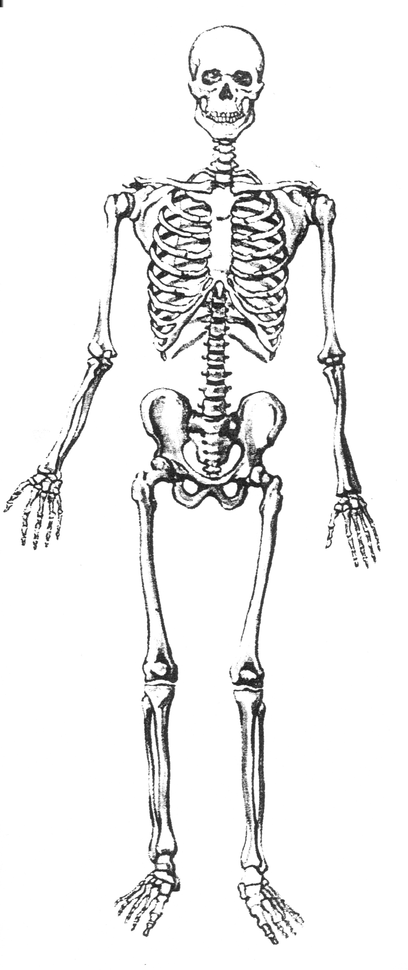  Obr.6 | pažní kost  pánevní kost  holenní kost | Obr.7 | loketní kost  stehenní kost  lýtková kost | Obr.8
Části obratle – tělo, míšní otvor, výběžky | Vývoj kostní tkáně  (kostnatění – osifikace) | Chrupavčitý základ, postupné ukládání minerál. látek (P, Ca) – kost je pevnější X méně pružná | Správné držení těla,  Pestrá strava (hl. mléko + výrobky, maso, zelenina aj.) | zásady zdravého vývoje kostí

Použité zdroje a materiály :
Obr.1, 2, 8 - http://www.getbodysmart.com/ap/skeletalsystem/skeleton/axial/vertebrae/menu/animation.html
Obr.3, 4 – VANĚČKOVÁ, Ivana et al. Přírodopis 8: učebnice pro zkladní školy a víceletá gymnázia. 1. vyd. Plzeň: Fraus,
2006, 128 s. ISBN 80-7238-428-7. Dostupné z: www.fraus.cz - ze str.59
Obr.5 – KVASNIČKOVÁ, Danuše, et al. Ekologický přírodopis pro 8. ročník základní školy. druhé, upravené vydání.
Praha : Fortuna, 1999. 128 s. Dostupné z WWW: <fortuna.cz>. ISBN 80-7168-477-5. – ze str. 58 (88)
Obr.6, 7 – VANĚČKOVÁ, Ivana et al. Přírodopis 8: učebnice pro zkladní školy a víceletá gymnázia. 1. vyd. Plzeň: Fraus,
2006, 128 s. ISBN 80-7238-428-7. Dostupné z: www.fraus.cz - ze str.58

